业务系统需要完善的问题

红色的是优先级最高的，标黄的为优先级次高的；加粗的为比较重要的地方。对已经做完的标为绿色。

**优先级：**

1. **服务体系管理和服务商管理；**
2. **快捷键修改发送的计次功能；**
3. **充值功能完善（可累计增加）；**
4. **下方写出来的BUG问题；**

**优先解决1-40：**

1. 新建账户（如bajl、shijsq）点击语音管理出现乱码打不开；、
2. 充值问题：无法充值成功；新建账号（bajl、bajnl）充不进去；
3. 导入用户后号码信息不能匹配服务体系；
4. 老人管理界面各类账户的逻辑权限分配：

|  |  |  |  |  |  |
| --- | --- | --- | --- | --- | --- |
| **权限** | **Admin账户** | **政府类账户** | | **其他商户类账户** | |
| **社区级账户** | **上级账户** | **最低级账户** | **上级账户** |
| **导入** | 有 | 有 | 有（暂时先这样） | 有 | 有 |
| **查看** | 全部 | 可以查看本账户导入的和其他商户类导到本社区的用户 | 可以查看所属下级账户的全部用户 | 只能查看本账户导入的用户 | 可以查看本账户导入的和所属下级账户的全部用户 |
| **修改** | 全部 | 只能修改本账户导入的用户 | 可以修改本账户导入（暂时先这样） | 只能修改本账户导入的用户 | 只能修改本账户导入的用户 |
| **删除** | 全部 | 只能删除本账户导入的用户 | 可以修改本账户导入（暂时先这样） | 只能删除本账户导入的用户 | 只能删除本账户导入的用户 |
| **指令个性化** | 全部 | 无 | 无 | 无 | 无 |
| **导出（导出表打不开）** | 全部（含登记信息、接口获取信息） | 全部 | 全部 | 全部 | 全部 |

1. 用户导入问题：无导入成功提示。如bajbl导入用户失败（可能因为身份证号重复，以座机号不能重复为准）；gucnl只能导进去一个用户信息（老人管理界面和导入模板“区域”改为“区县”，看是否一次做好，增加市级的字段）；
2. 老人管理-操作-修改社区信息后，老人在本社区消失，在新社区显示，但是不能修改了，只能查看。（农商行的没问题，正常）
3. 老人管理-操作-修改：修改信息后，“修改”、“删除”消失，在重新登陆账户后才可显示操作；（农商行账户也存在这样的问题）
4. admin权限下创建公共服务体系打不开；
5. 名称修改：老人餐桌改为老年餐桌，老人用具改为老年用具；（现在导入模板改过来了，但是系统显示的地方还未改过来）
6. 非admin账户登陆后，老人管理界面点击用户名应该出现11个键的信息，语音广播+4个中心号码不用显示（admin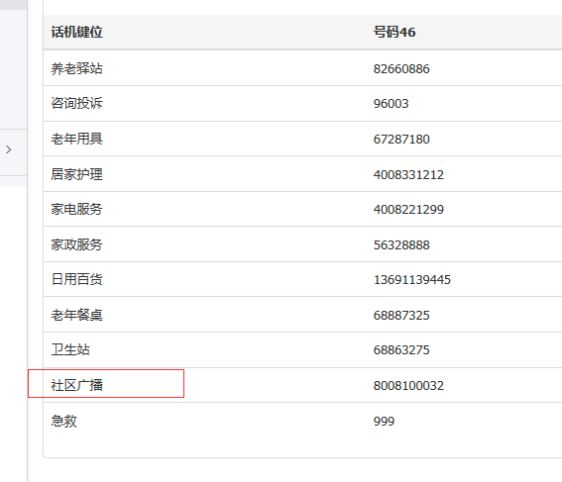账户下显示）；多了个社区广播，少了个居委会。
7. 指令键管理界面显示问题：有无来电显示正确，非本账户导入的用户显示有问题：如weigcbq账户，农商行的用户信息是不能在指令键管理界面显示的（**可以用weigcbq账户测试**）。

|  |  |  |  |  |  |  |
| --- | --- | --- | --- | --- | --- | --- |
| **权限** | | **Admin账户** | **政府类账户** | | **其他商户类账户** | |
| **社区级账户** | **上级账户** | **最低级账户** | **上级账户** |
| **列表界面用户显示** | 无来电显示用户 | 全部 | 不显示 | 不显示 | 不显示 | 不显示 |
| 有来电显示用户 | 全部 | **只显示**：本账户导入的有来电显示用户； **不显示**：非本账户导入的有来电显示用户。 | **只显示**：所辖下级政府类账户导入的有来电显示的用户； **不显示**：非政府类账户导入的、非本账户所辖账户的有来电显示用户。 | **只显示**：本账户导入的有来电现实的用户； **不显示**：非本账户导入的有来电显示用户。 | 只显示：本账户导入的有来电显示的用户和所辖下级账户导入的有来电显示的用户； 不显示：非本账户所辖账户导入的有来电显示用户。 |

1. 服务商管理界面不能翻页；
2. 服务商管理导入后的发展来源不正确（显示为1）；
3. 服务商管理界面逻辑权限分配（逻辑-如表：3类账户均可查看全部服务商；政府类账户只能修改政府类账户导入的服务商，其他商户只能修改自身导入的服务商；只有admin有审核权限；只有admin有审核权）。

非admin账户导入**本类账户**的服务商时，打开服务商管理-修改，不能有“审核”权限，只有admin才能审核（04.24）。

|  |  |  |  |
| --- | --- | --- | --- |
| **权限** | **Admin账户** | **政府类账户** | **其他商户类账户** |
| 查看权限 | 全部 | 全部 | 全部 |
| 修改权限 | 全部 | 只能修改政府类账户导入的服务商 | 只能修改本**商户**导入的服务商（如农商行） |
| 审核权限 | 全部 | 无 | 无 |

1. ①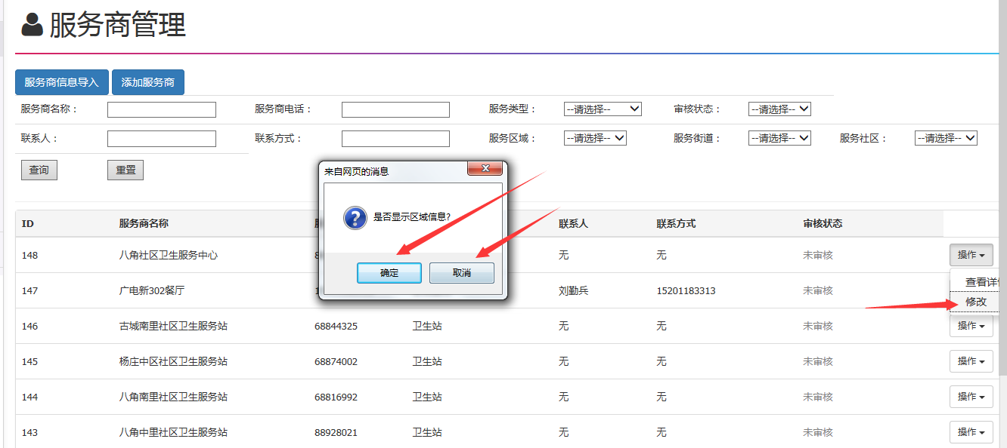点击修改，弹框显示应为：“是”和“否”；

②点击“是”无响应（04.24）；

③点击右上角的X号，也会弹出修改界面来；

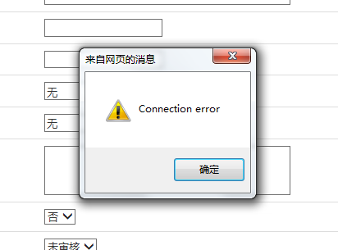④点击修改后，再点击保存弹出错误提示框（04.24）。

1. 名称修改：服务体系管理界面中的“公共服务体系管理”改为“默认服务体系管理”，“服务体系管理”改成“服务体系确认”；
2. 服务体系逻辑分析表

①服务体系管理界面

|  |  |  |  |  |  |  |
| --- | --- | --- | --- | --- | --- | --- |
| **权限** | | **Admin账户** | **政府类账户** | | **其他商户类账户** | |
| **社区级账户** | **上级账户** | **最低级账户** | **上级账户** |
| 初始列表界面 | 查看 | 有 | 有 | 有（所辖全部社区账户的服务体系列表） | 有 | 有（本账户和所辖下级账户的服务体系列表） |
| 修改 | 有 | 有 | 有（可修改所辖下级账户的服务体系） | 有 | 有（可修改本账户和所辖下级账户的服务体系） |
| 删除 | 有 | 无 | 无 | 无 | 无 |
| 默认服务体系管理 | | 有 | 无 | 无 | 无 | 无 |
| 服务体系确认 | | 无 | 有 | 无 | 有 | 有（只能确认本账户的服务体系） |

②点击初始界面-操作中“查看、修改”的界面 和 服务体系确认界面

|  |  |  |  |  |  |
| --- | --- | --- | --- | --- | --- |
| **权限** | **Admin账户** | **政府类账户** | | **其他商户类账户** | |
| **社区级账户** | **上级账户** | **最低级账户** | **上级账户** |
| **按键显示** | 全部（16个键） | 11个键 （M1-M10，M12） | 11个键 （M1-M10，M12） | 9个键 （M1-M8，M12） | 9个键 （M1-M8，M12） |

1. 登陆农商行账户（非政府类和admin账户）显示的9个键有误：M10（居委会）应变为M12（急救键）；
2. 各服务体系的列表中，都需增加服务电话的显示（不能光有服务商名称）；
3. “服务体系确认”界面里：

①将话机类型挪到左侧正上方显示；

②在话机类型右侧增加一个文本框，显示：“如果您想使用自己指定的服务商，您需先在“服务商管理”中添加服务商，审核通过后即可匹配使用。”

③ “保存”按钮改成“确认”，并在“确认”按钮右侧增加文字提示：“您可直接点击确认，使用默认的服务体系。”

④

1. 在打开“服务体系管理”界面后，在“服务体系确认”按钮旁边增加“帮助”按钮，超链接PDF教程文件；
2. 在登陆政府类的社区级以上的账户时（即街道级、区县级账户），打开服务体系管理不能显示下面各社区已经创建的服务体系；农商行账户无问题；
3. 当服务体系创建完成后，如果修改体系中某些服务商后，已导入的用户没有同步更新；（04.24）
4. 打开服务体系管理-修改后，修改键位并保存后，“查看”和“修改”中显示的键位排序颠倒；（04.24）
5. 登陆admin账户：

①点击创建公共服务体系时，服务类型判断有误（会全部显示）；

②点击初始界面-操作-修改时，服务类型可判断，服务区域无法判断； 可以判断街道

③点击保存时弹出乱码框，再确认后弹出“操作成功”；

④点击“操作-查看”无数据；

⑤中心号码3和中心号码4与社区广播绑定的号码都是8008100032，将中心号码3和中心号码4匹配的服务类型改成社区广播；

1. 登陆非admin账户：

①点击服务体系管理-修改，不能修改成功，无成功提示；（04.24）

②登陆政府的上级账户（社区级以上），点击服务商管理中所属社区的服务体系-修改，保存后，在列表中消失，登陆社区的账户后，同样消失，但在admin中可以显示。（04.24）

③打开服务体系管理-“服务体系确认”，匹配服务区域时不能判断服务区域和服务类型：如先选中老年餐桌，会显示全部的服务商；

④点击“服务体系管理”-“操作”-“修改”，匹配时，可以判断服务类型，但是不能判断服务区域：如先选中老年餐桌，会显示所有老年餐桌；

⑤点击“服务体系管理”-“操作”-“查看”，无任何数据信息，并且返回后看不到服务体系，需重新登陆；

⑥服务体系管理界面-操作-删除后，服务体系还存在（实际已经删除，需手动点击服务体系管理或刷新界面才能消失）；

⑦登陆政府类账户（如bajbl），点击服务体系确认，选择“农商型”，会出现16个键的信息，应该出现11个键。

1. 农商行nush账户登陆不了；
2. 登陆政府类账户，打开服务体系管理-初始界面-查看或修改：要显示各键匹配的服务商名称和服务电话，不要显示NULL；（农商行的暂时先这样）。
3. 老人管理界面的名称修改：“区域”改成“区县”；
4. 选择条件与列表信息没有进行关联：

①老人管理界面：来电显示选择、区划选择（区县、街道、社区）；

②指令键管理界面：区划选择（区县、街道、社区）、指令发送状态（名称应改为“推送状态”，状态有：待发送、已发送）、指令执行状态（名称应改为“执行状态”，状态有：执行成功、执行失败、未执行）；

1. 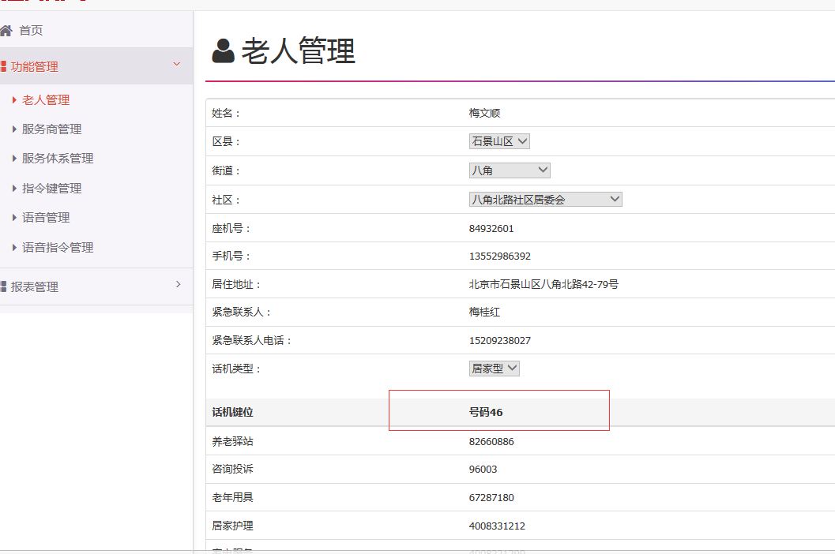老人管理-点击用户名后显示的名称有误：**号码46**，应该为号码；号码前面需增加服务商名称（因为服务电话是唯一的，是否可以通过检索服务电话来获取服务商名称）；
2. 用户导出不能用；
3. **首页优化**

考虑是否将用户信息放入到首页，显示内容：该用户所剩余的总次数（注：充值的条数为总数，快捷键条数和语音条数可共用；比如充值1000条，即可以修改快捷键，也可以用来发语音）、指令键累计发送次数（包含发送成功数、发送失败数）、语音累计发送次数（包含发送成功数、发送失败数）；（发送失败的次数可点击数字，进入查看失败的名单，并可重新提交发送，失败次数不计费）；

1. 呼叫服务统计次数的统计：上面条件中街道打不开（街道联动）
2. **呼叫服务统计：**

增加总次数的汇总显示。

1. **呼叫服务统计功能：**

各账户都能查看自己所属用户的全部呼叫服务统计次数。

三类账户：政府类的账户、非政府类的账户和admin账户。

1）政府类的账户打开呼叫服务统计时，只显示本级账户所含有的用户的统计次数。

举例：如是紫竹社区账户，市级、区县、街道、社区的选择条件锁死为：北京市、海淀区、紫竹院街道、紫竹社区居委会（即均不能选）；如是紫竹院街道账户，市级、区县、街道的选择条件锁死为：北京市、海淀区、紫竹院街道，社区条件可选。

2）非政府类的账户打开呼叫服务统计时，只显示本级账户所含的用户统计次数。

举例：如是四季青支行账户，市级、区县、街道、社区的选择条件均不锁死，均可选择查询。

3）admin账户同上。

1. **快捷键修改统计和语音次数统计界面：**

选择时间条件无效。

1. **语音统计界面应显示内容为：**

语音发送总次数、执行成功数、**未听取数、已听取数、**执行失败数；

1. **“语音备注”下增加“语音内容”：**

（1）点击上传语音，里面有个语音备注，下面增加语音内容（必填项，便于坐席人员及时查阅语音内容）；

（2）“操作”里面增加“查看”，点击后可以查看此条语音的内容：创建时间、语音名称、语音内容；

1. **语音发送界面：**

语音管理点击语音发送后界面中“按市区发送”和“按社区发送”有问题，在下级账户（如社区级）操作时，会给导入的全北京市所有用户（按市区发送）和本社区所有用户（“按社区发送”，含其他账户导入的）发送。另外指令键管理中的“社区指令批量发送”也是一样的问题。

应该做成：只给本账户能显示出来的用户做选择和操作。

1. **用户数据导出功能**

导出出的表格有问题，打不开，没有数据。

1. **联动问题：**

老人管理界面、指令键管理界面（以及社区指令批量发送中）、语音管理点击语音发送后界面、语音指令批量管理界面中的区县、街道、社区联动出现问题（其他地方你再检查下还有吗）。最好增加“市级”选项，一次性改完。

1. **键位名称修改：**

键位名称更改：“老人用具”改为“老年用具”，“老人餐桌”改为“老年餐桌”。**导入模板**也要同步修改。

Web界面中还未更改；

1. **点击用户名问题：**

点击用户的姓名出现问题：老人管理里面点击用户姓名显示的正常，**指令键管理**（点击人名很多信息为空）、**语音管理发送后界面点击人名**、**语音指令管理界面点击人名**：把这三个地方的人名设置为不可点击即可，就是只显示文字即可，不用做链接。

1. **重置密码问题：**

点击后无反应，账户密码无法修改；在admin管理下，能够查到各账户的密码；

1. **老人模板BUG修复：**

老人管理导入模板中增加“市级”选项，后面的“区域”应该改为“区县。”

1. **老人管理-操作：**

政府类账户不能修改、删除非政府类账户导入的用户，只能查看。（即在政府类账户下，对非政府类账户导入的用户隐藏修改、删除） PS:v只能删除自己导入的

1. **老人管理-操作-来电显示修改功能：**

在修改中增加“来电显示”的修改选项：是、否；并且在任何账户（admin和非admin）里面都可以修改。

1. **老人管理界面点击用户名：**

出现的指令键信息不能包含社区广播和最后4个键的信息（共5个键：社区广播+4个中心号码）。

1. **新服务商管理：**

新服务商管理中，点击修改后加载时间过慢，与老陈商议后提出更改建议，加载页面的同时同步加载树状架构，或者在点击选择完“市级”后，再加载树状结构；

1. **服务体系管理：**

用户导入时能否自动匹配所在服务体系快捷键信息；

1. **指令键管理：**

无来电显示和费本账户导入的用户不能显示；

1. **超出条数时不能发送，增加提示框：**

快捷键修改发送超出限额后，增加提示框：“您所剩余的条数不足，请充值后再行发送，充值电话：褚-84933228”。

1. **语音长度限制：**

按1分钟时长（文件473KB）为限；

1. **语音管理点击发送后界面列表顺序调整：**

姓名、座机号、市级、区县、街道、社区。

1. **语音指令管理界面列表顺序调整：**

姓名、座机号、市级、区县、街道、社区、推送状态、执行状态、推送时间、操作。

# 其他问题：

**1、远程唤醒屏蔽功能：**

鉴于远程唤醒也是要收取公司费用，所以要对此类指令加以限制，限制每个用户的每月使用此功能的次数为1，即每月每个用户只有一次机会使用此功能进行远程唤醒升级；

在指令执行失败后，将所剩次数+1；

2、如图，各个界面中有选择地域条件的地方，都需加入全国各省市的选项；

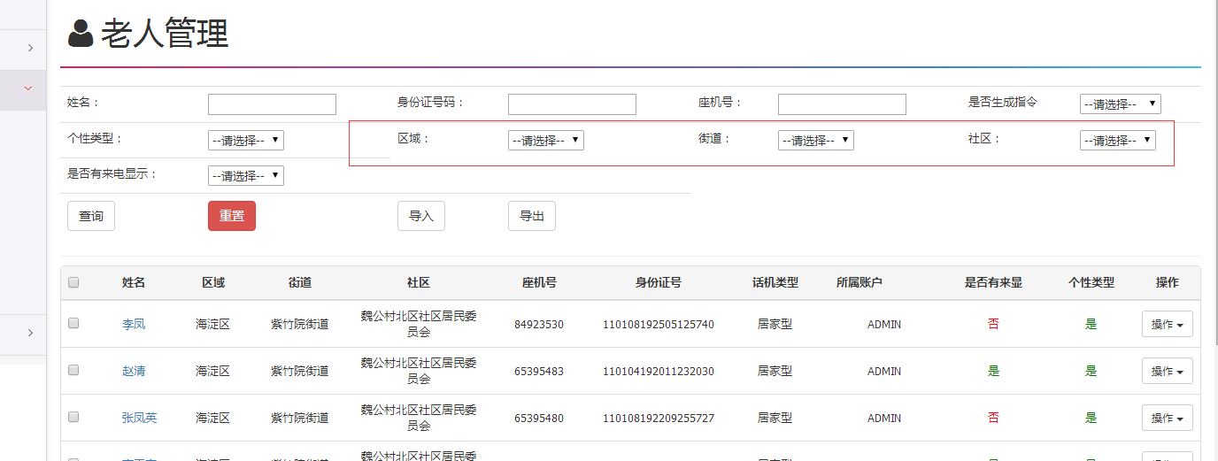

3、点击用户的姓名出现问题：老人管理里面点击用户姓名显示的正常，指令键管理（点击人名很多信息为空）、语音管理发送后界面点击人名、语音指令管理界面点击人名：把这三个地方的人名设置为不可点击即可，就是只显示文字即可，不用做链接。

4、区县、街道、社区联动问题：老人管理界面、指令键管理界面（以及社区指令批量发送中）、语音管理点击语音发送后界面、语音指令批量管理界面中的区县、街道、社区联动出现问题。最好增加“市级”选项，一次性改完。

5、键位名称更改：“老人用具”改为“老年用具”，“老人餐桌”改为“老年餐桌”。导入模板也要同步修改。

# 一、页面优化：

1、首页界面优化；

考虑是否将用户信息放入到首页，显示内容：该用户所剩余的总次数（注：充值的条数为总数，快捷键条数和语音条数可共用；比如充值1000条，即可以修改快捷键，也可以用来发语音）、指令键累计发送次数（包含发送成功数、发送失败数）、语音累计发送次数（包含发送成功数、发送失败数）；（发送失败的次数可点击数字，进入查看失败的名单，并可重新提交发送，失败次数不计费）；

2、分账号每一栏下方显示的数据有误；（admin账户下看到的不对）

3、大座机后台登陆界面用户名框录入字母显示异常：字母不能完全显示；

4、页面显示条数：现在只能显示10条，做成可以选择的：10、20、50、100；

# 二、系统管理：

1、用户管理界面：

（1）点击-充值后，显示***条，不是元；

（2）用户类型改成：角色类型；显示不正确，应该分为系统管理员、政府、农商行、商户四种；

（3）姓名改成：账户名；

（4）登录名起名规则：这个建议陈经理要先确定一个全国、全市、各区、街道、社区的固定排序表。比如：魏公村北区社区登录名定义为[G01022708](http://192.168.2.7:8888/omp/admin/sys/user/initial.shtml###)（G-政府，01-北京市，02-海淀区，27-紫竹院街道，08-魏公村北区社区）。

（5）所属区域：去掉该字段。

（6）创建农商行账户时的分级：（按照03.15讨论做，可以让商户自行添加组织架构）

总行、区支行、分行即可。分行导入的用户可以是跨区、街、社区的，彼此的分行之间看不到彼此的信息，上级区支行可以看到下级账户的用户。（已经做完的政府里面的账户显示没问题，在政府账户里面，比如某个社区，不管是农商行还是其他商户导入的用户，政府社区账户里能看到本社区已经导入的用户）

（7）除政府、农商行外，增加商户账户的创建：分2级即可，总店、分店；总店账户可以查看分店账户里的用户信息，同样，分店导入的用户也可以是跨区、街、社区的，分店导入的用户也同样能在政府各级账户里看到。

（8）充值功能完善：充值后次数可累计的（如原账户还剩505条时，当充值完1000条后，账户应剩余1505条）。

（9）重置密码：点击后无反应，账户密码无法修改；在admin管理下，能够查到各账户的密码；

（10）添加用户时，增加“京福安”选项，因为要创建公司的充值账户和审核账户；可以先把充值账户做出来，只给“用户管理”权限，要将界面中的“添加用户”和“操作”隐藏掉；

（11）创建政府账户时，不能选择分配的角色权限，所以用新账户无法登陆，只有在用户管理，重新修改并分配角色权限后才能登陆；

2、角色管理：

（1）为了系统创建登录名的一致性，去掉原来说的上级账户可以创建下级账户的功能，改由总管理权限来操作；

（2）增加新类型失败，增加不上去；

（3）创建的充值管理员角色，在创建账户（如农商行建体系的账户）分配角色时，都能选择该角色，应该改为只有管理员才可以分配该角色；（比如上次那个“充值管理员”角色）

3、字典管理：（在第二阶段时，要能够可以自己添加话机类型）

（1）幸福彩虹改为：日用百货；同样：老人管理里面的指令个性化也要改为日用百货，区划里面的幸福彩虹也改为日用百货。即：所有幸福彩虹的改为日用百货。

（2）后期要修改：管理界面应该显示：话机类型、创建时间、操作（查看、修改、删除）；点击查看可以进入查看11个键的信息内容，点击修改可以更改内容，可以删除；要与后面区划里的话机类型相关联。

4、日志管理：

按时间倒序来排列；

显示充值、指令键发送、语音发送日志信息。

5、体系管理：

（1）、每个账户只能创建并关联一个登陆账号；

（2）、登陆创建组织架构的账户后，对输入错误的机构名称可以修改或删除，对已经配置完组织架构的，最好能显示出来（树状图），可以编辑错误或发生变化的组织架构；

# 三、老人管理：

**1、增加导出功能：**

（1）对授权可以查看老人详情信息的账户可以导出老人全部信息（分两部分：录入信息和接口获取信息，按03.07日所说，一个文件表分两个分表显示）；对未授权的账户只能导出老人的登记录入信息；

（2）03.30测试：导出出的表格有问题，打不开，没有数据。

（3）增加另一种导入方式：（03.09与陈经理谈论结果）

在保证现有的导入方式不变的基础上，增加另一种用户导入方式：“用户录入”，即在“老人管理”上方增加二级菜单“用户录入”；点击进入后：先依次选择省市-区县-街道-社区，然后手动输入用户的姓名、身份证号、座机号（必须全部加入区号，包括010，然后系统做判断：北京的去除010，外省的保留区号）、是否有来电显示功能、紧急联系人、紧急联系人电话、话机类型（做成可选择的：居家型、农商型、失能型等），然后提交，核对身份证号如果有信息重复的增加提示；

2、03.28测试：老人管理-操作：政府类账户不能修改、删除非政府类账户导入的用户，只能查看。（即在政府类账户下，对非政府类账户导入的用户隐藏修改、删除）

**3、老人管理-操作-修改：**

**（1）所有非admin账户不能修改话机类型；**

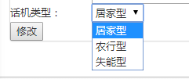**（2）并且显示的“农行型”不对，应为农商型；**

（3）在修改中增加“来电显示”的修改选项：是、否；并且在任何账户（admin和非admin）里面都可以修改。

（4）老人管理界面点击用户名：出现的指令键信息不能包含社区广播和最后三个键的信息（共四个键）。

4、老人详细信息查看：

（1）需要管理员给授权的账户才可以查看老人的详细信息；

（2）“老人管理”-“查看”中话机类型显示有误：显示内容变成数字；

5、老人导入模板修改：

模板重做：按照03.07日所说，将区县、街道、社区放到下方；

6、指令个性化里增加服务商名称显示：（待定）

个性化里面只有键位和对应的号码，没有服务商的名称，这样不方便查阅是哪个服务商，增加服务商的名称显示。

同样，在界面点击用户名称的时候，显示的老人信息里也增加对应的服务商名称。

**7、个性类型显示问题：**

“个性化”：导入的用户全部显示“是”，查一下原因；原则：不管是否具有个性化，只要所在服务体系匹配的信息变更了，所属老人的指令键信息也要变更；

8、老人管理-点击操作-修改：  
 区县、街道、社区不能同步：如要修改成朝阳区，街道显示的还是原区县的街道，社区也一样；

9、增加批量删除：

如果出现失误导入操作，一个一个删除太费时间，在重置右边增加“删除”按钮，批量选中老人后，可以一键批量删除；

**10、有效身份比对每月提醒：**

增加特别提醒功能（死亡比对）：本系统与持卡人系统通过接口每月做比对，当出现死亡老人时，在所属社区的账户下标红，并在上方出现提示信息：“本月有N位老人因去世已被注销，请您确认用户的有效性”，并且可以点进去查看这些人信息。

11、将“所属账户”放开权限，各个账户都能看到（最好是最低级账户不显示，上级管理账户显示）；

12、将“编号”字段删掉不显示，在“区县”前面增加“市级”的显示；并在上方的选择条件里面增加市级的选项；**（失效库、指令键管理、语音指令管理、报表管理里面均加入“市级”选项）**

13、在姓名左侧加一栏“编号”，显示自动生成的编码（如G-110108006023: 1101表示北京，08表示海淀区，006表示紫竹院街道，023表示魏公村北区社区）；

所属账户显示：名称（即创建用户时所填的名称）；

在用户管理界面，创建用户时，“姓名”改为“名称”；

“是否有来显”改为“来电显示”；

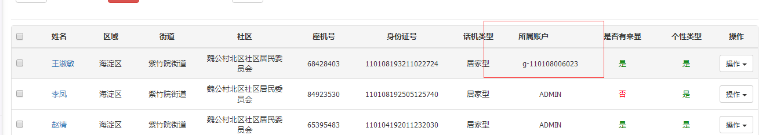“个性类型”改为“个性化”；

14、按03.15的谈论结果做

政府类账户下能查看其它各类账户（如农商行账户或其它商户）导入的用户信息（分类展示：上面显示政府-如社区账户自己导入并管理的用户信息，下方显示其它类账户导入的用户信息；如果是其它商户账户登陆后，则只显示自己导入的用户信息，其它账户导入的用户信息看不到）；

15、老人管理导入模板中增加“市级”选项，后面的“区域”应该改为“区县。”

# 四、建立“老人失效库”：

建立二级菜单-“老人失效库”；当老人信息删除后，将老人信息名单添加到“失效库”中；日后老人数据可再导入系统；

# 五、服务商管理：

1、导入服务商模板：

现在导入页要放到第三页中，需要修改模板；

增加服务商负责人姓名、电话、营业执照名称、营业执照注册号；

2、增加服务商的电话信息：

与陈经理对一下，增加服务商的负责人电话、服务电话，便于运营人员打电话核实；

**3、增加服务商审核功能，后方字段显示：**

“是否有效”改为“审核状态”：字段，显示：审核中、有效、无效；

4、增加服务商信息修改功能：

服务商后期可能电话发生改变，所以导入的服务商信息要能修改；

5、增加批量删除按钮：

在重置右边增加“删除”按钮，可以批量选中服务商，一键批量删除；

6、服务商如何增加类型：

比如增加咨询投诉、金融服务；这个是否与字典管理里面保持同步。

**7、有些服务商导入时填写服务区域，如果是大连锁或服务范围广的服务商怎么填写服务区域，因为在系统中-批量匹配时，如果不是本街道的是搜索不到服务商的。**

8、新服务商管理里面：渠道来源是自动判断获取的（如农商行的账户导入的服务商，服务来源显示为农商行）；

9、新服务商管理里面的服务区域显示为已经勾选的服务区域，没有勾选的不用显示；

10、新服务商管理里面的显示顺序排列：邮箱信息放到联系人手机后面。

11、新服务商管理中，点击修改后加载时间过慢，与老陈商议后提出更改建议，加载页面的同时同步加载树状架构。

12、新服务商管理中，账户添加服务商信息时，要手动勾选服务区域。

13、在新服务商管理中，勾选服务区域的时候增加全选的选项。

14、在新服务商管理中，勾选服务区域的选择增加全国范围，在选择完市级后，再出现树状架构进行勾选。

# 六、建立“服务体系管理”二级菜单：

1、服务上管理和服务体系管理确认：

服务商管理增加页面录入功能：各级账户都可以录入自己发展的服务商（后台数据存储时要存储“服务商-发展来源”），并提交审核（分选填和必填项）。

任何账户更改自己服务体系时如需使用自己的新服务商，需要提前在服务商管理界面点击添加、填写并审核通过后才能使用。添加服务商时以**服务电话为唯一条件检索是否有重复**（服务商名称和营业执照号可以重复，但是服务商-服务电话对应着一个服务类型和多个服务区域），重复的增加提示框提醒已经存在此服务商。

区别：政府类账户可以查看服务商的详细信息，但是**只能修改自己导入的服务商信息**（其他账户导入的服务商不能修改只能查看）；非政府类账户**可以查看自己导入的服务商详细信息**，但是**看不到其它账户导入的服务商详细信息**（只能看到服务商列表信息：服务商名称、服务类型、服务区域、服务电话、服务内容）；

实现过程：

（1）政府类社区账户登陆（**只有最低级的社区账户可以确认服务体系**，如果是**管理级的账户登陆后只能查阅自己下级账户已经有的服务体系**，如政府区县、街道级的账户显示自己所属的各社区账户的服务体系条目：可以点开查看详细**11个键的信息**：M1-M10、M12）：点开服务体系管理后可以看到已经推送过来的默认服务体系，**可以选择默认的，也可以更改并确认**（更改为其他已经审核有效的服务商，如果里面没有自己的服务商，则**提示账户在服务商管理界面添加、审核后再更改**）。

（2）非政府类账户登陆：**任何非政府类账户都拥有自己的服务体系**（对应的**9个键**，其他**键信息**从政府类的体系中抓取；各级的服务体系**只能应用到自己账户导入的用户**，不能更改其他账户的体系），点开服务体系管理后可以查看已经推送过来的默认服务体系，**可以选择默认的，也可以更改并确认**（更改为其他已经审核有效的服务商，如果里面没有自己的服务商，则**提示账户在服务商管理界面添加、审核后再更改**）。

（3）总管理权限下：**可以查看任何已有账户的服务体系列表**，点击查看后**可以看到具体的11个指向键信息**。

该账户更改服务体系后可以给用户发指令修改（每月每台一次免费机会，超出后**需判断余额大于等于更改的用户数时可以发送**，否则无法进行指令发送，提示：“您所剩余的条数不足，请充值后再行操作，充值电话：褚-84933228”）。

# 七、区划管理：

1、匹配的服务商无名称时显示：

操作时服务商名称显示不出来的空白即可，不用显示96003；

**2、社区指令修改：**

点击区划管理-操作-修改指令，在这里修改完，保存的时候出现错误。

# 八、指令键管理：

1、每个账户登陆后只能显示该账户下的用户列表信息；

**2、无来电显示的为灰色，不能发送：**

只显示该账户下有来电显示的用户指令键操作；无来电显示的不显示。

~~3、在该页面增加一个用户信息显示：~~

~~可以显示该用户所剩余的总次数（注：充值的条数为总数，快捷键条数和语音条数可共用；比如充值1000条，即可以修改快捷键，也可以用来发语音）、指令键已发送次数、发送成功数、发送失败数（可点击数字，进入查看失败的名单，并可重新提交发送，失败次数不计费）。~~

4、超出条数时不能发送，增加提示框：

快捷键修改发送超出限额后，增加提示框：“您所剩余的条数不足，请充值后再行发送，充值电话：褚-84933228”。

5、与老人管理中用户排序不一致：

老人管理和指令键管理界面的排列顺序不一致（老人管理为倒序，指令键管理为正序），调整为一致。

6、指令键管理界面列表顺序调整：姓名、座机号、市级、区县、街道、社区。

7、指令键管理界面：

当账户为政府类账户时，无来电显示用户和非本账户导入的用户是不显示的；只能显示有来电显示的用户；

当账户为非政府账户时，不显示无来电显示用户，只显示有来电显示用户。

8、实现快捷键发送计费（每月每台座机免费使用一次）。

9、避免恶意删除再导入时获得免费次数，在后期失效库增加判断功能；

# 九、语音管理：

1、超出条数时不能发送，增加提示框：

语音发送超出限额后，增加提示框：“您所剩余的条数不足，请充值后再行发送，充值电话：褚-84933228”。

2、增加帮助按钮：

在“上传语音”旁边增加一个“帮助”按钮，链接PDF文件；

3、用户信息显示：

显示该用户所剩余的总次数（注：充值的条数为总数，快捷键条数和语音条数可共用；比如充值1000条，即可以修改快捷键，也可以用来发语音）、语音累计发送次数、发送成功数、已听取数、未接听数、待听取数、发送失败数（可点击数字，进入查看失败的名单，并可重新提交发送，失败次数不计费）。

**4、语音发送漏洞解决：**

鉴于每个话机用户每月只有一次免费次数，可能存在某些商户在使用免费次数后，将老人删除再重新导入后又获得一次免费发送次数，为避免此种漏洞，做以下修改：在导入用户后语音免费下月生效。

后期根据失效库老判断解决此问题。

5、增加语音群发条件：

增加群发的选择条件：收入、居住情况、自理状态等。

6、语音长度限制：

按1分钟时长（文件473KB）为限；

7、“语音备注”下增加“语音内容”：

（2）点击上传语音，里面有个语音备注，下面增加语音内容（必填项，便于坐席人员及时查阅语音内容）；

（3）“操作”里面增加“查看”，点击后可以查看此条语音的内容：创建时间、语音名称、语音内容；

8、语音管理点击发送后界面列表顺序调整：姓名、座机号、市级、区县、街道、社区。

9、语音管理点击语音发送后界面中“按市区发送”和“按社区发送”有问题，在下级账户（如社区级）操作时，会给导入的全北京市所有用户（按市区发送）和本社区所有用户（“按社区发送”，含其他账户导入的）发送。另外指令键管理中的“社区指令批量发送”也是一样的问题。

应该做成：只给本账户能显示出来的用户做选择和操作。

10、管理界面：“语音名”前空隙太大，调整一下；

11、上传语音时，语音备注下面增加“语音内容”；在操作中增加“查看”功能，语音内容在“查看”中可以查看，不在界面显示；

12、各账户只能看到自己的语音内容，总管理权限的账号可以全部查看；

13、用户信息后期要挪到首页显示全部信息：显示内容见“九-3”；

# 十、语音指令管理：

1、去掉后面的“操作”；

2、每个账户之间都看不到彼此的发送记录信息；

3、语音指令管理界面列表顺序调整：姓名、座机号、市级、区县、街道、社区、推送状态、执行状态、推送时间、操作。

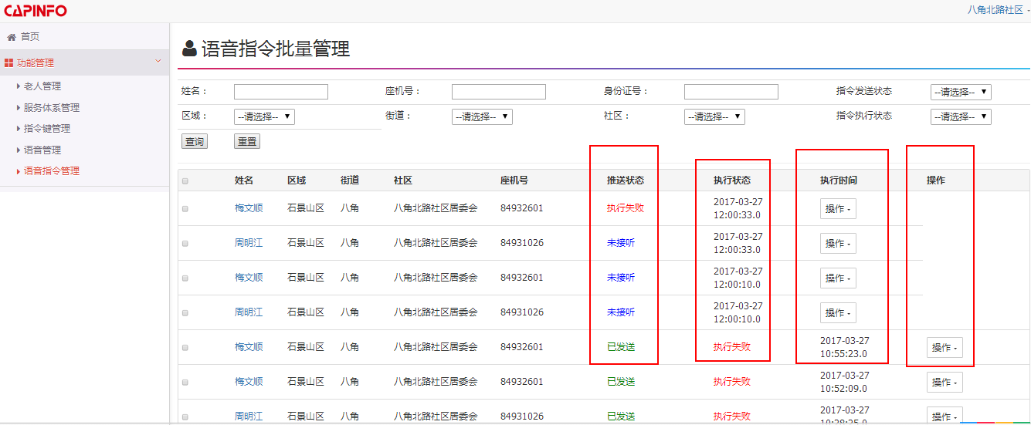4、语音指令管理界面：

“按市区发送”和“按社区发送”发送语音后，在语音指令管理界面中推送状态、执行状态、执行时间、操作显示的字段数据有误。

5、增加不同账户之间的判断；

6、后面的“操作”删除掉；

7、发送语音后的记录，需要考虑上级账户可以给下级账户的用户发语音；

# 十一、报表管理：

1、呼叫服务统计：

（1）实现按市（各省市）、区、街、居、话机类型、有效时间为查询条件；

（2）显示数据表内容为：每个按键的使用次数；

（3）增加总次数的汇总显示。

（4）呼叫服务统计：各账户都能查看自己所属用户的全部呼叫服务统计次数。

三类账户：政府类的账户、非政府类的账户和admin账户。

1）政府类的账户打开呼叫服务统计时，只显示本级账户所含有的用户的统计次数。

举例：如是紫竹社区账户，市级、区县、街道、社区的选择条件锁死为：北京市、海淀区、紫竹院街道、紫竹社区居委会（即均不能选）；如是紫竹院街道账户，市级、区县、街道的选择条件锁死为：北京市、海淀区、紫竹院街道，社区条件可选。

2）非政府类的账户打开呼叫服务统计时，只显示本级账户所含的用户统计次数。

举例：如是四季青支行账户，市级、区县、街道、社区的选择条件均不锁死，均可选择查询。

3）admin账户同上。

2、完成指令键修改次数统计、语音发送次数统计；（第一阶段先把北京市的做完）

（1）指令键修改次数统计查询条件：

市（各省市）、区、街、居、话机类型、开始和结束时间；

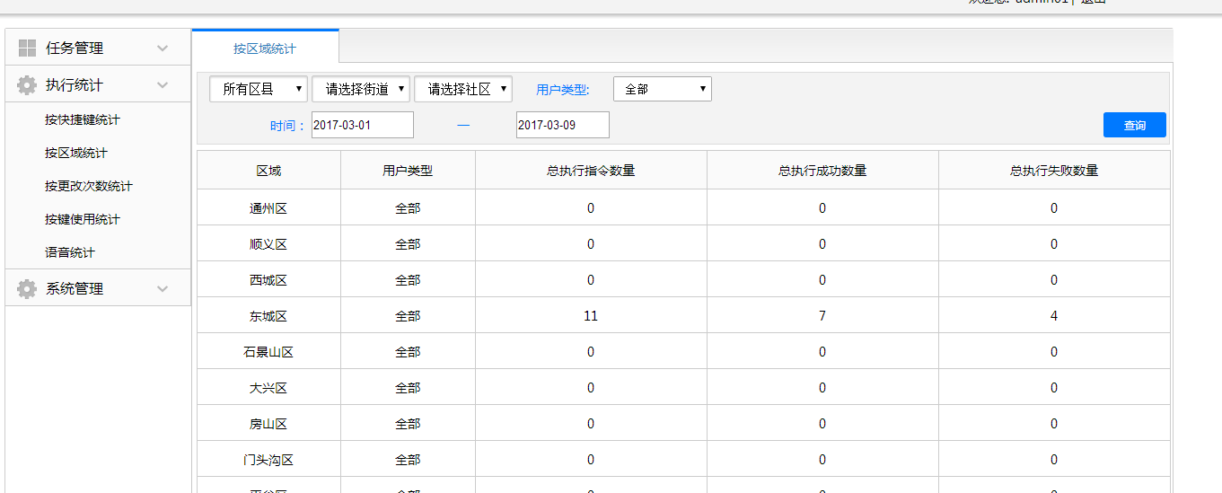显示数据表内容为：累计发送指令次数、发送成功数、发送失败数；如图样式即可；

系统更新后快捷键修改次数统计：选择时间条件无效。

（2）语音发送次数统计查询条件：

市（各省市）、区、街、居、话机类型、开始和结束时间；

显示数据表内容为：累计发送次数、发送成功数、发送失败数、已听取数**、未听取数、待听取数**；

系统更新后语音发送次数统计：选择时间条件无效。

语音统计界面应显示内容为：语音发送总次数、执行成功数、**未听取数、已听取数**、执行失败数；

修复日志

2017.04.21

1、非admin账户登陆后，老人管理界面点击用户名应该出现11个键的信息，多了个社区广播，少了个居委会。

2、点击修改，弹框显示应为：“是”和“否”；点击右上角的X号，也会弹出修改界面来。

3、政府类的管理账户（社区级以上账户）可以查看、修改下级所属账户的服务体系；

1. 在登陆政府类的社区级以上的账户时（即街道级、区县级账户），打开服务体系管理不能显示下面各社区已经创建的服务体系；农商行账户无问题；

2017.04.22